《温室气体 产品碳足迹量化方法与要求 煤矸石制微晶玻璃（征求意见稿）》

编制说明

标准编制组
2026年1月
- 项目背景
1.1任务来源
基于陕西生态龙门绿碳产业有限公司煤矸石制微晶玻璃项目碳足迹核算方法学及标准的研究，为大宗固废煤矸石制备绿色建材微晶玻璃的循环利用工业化生产线项目,在规定清晰具体的工艺边界条件下，制定规范的碳足迹核算方法。针对现有标准在煤矸石制微晶玻璃在资源化应用中的局限性，研究将构建本土化碳核算框架。重点开发适用于煤矸石等大宗固废的动态替代系数模型，量化固废替代原生原料的碳抵消效益。通过整合《温室气体产品碳足迹量化要求和指南》GB/T 24067-2024与煤矸石等大宗固废特性，建立涵盖原料替代、工艺优化的核算边界规则，实现煤矸石制备微晶玻璃碳减排效益的精准表征。
1.2工作过程
(1)成立标准编制组
2025年6月，西安建筑科技大学设计研究总院有限公司作为项目承担单位，接到任务后，立即组织西安建筑科技大学、陕西生态龙门绿碳产业有限公司和陕西省建筑科学研究院有限公司等4家单位中熟悉煤矸石制微晶玻璃碳足迹研究的人员组建标准编制工作组，讨论确定了标准的主要内容及分工，制定了标准编制计划。
(2)碳足迹标准现状和行业概况调研
编制组检索、查询和收集了国内外碳足迹的政策法规、标准体系、核算方法以及文献资料，对我国煤矸石制微晶玻璃行业情况进行调研，组织召开编制组内部研讨会，初步确定了标准制定思路、技术路线和标准编制大纲。
(3)编制开题论证报告和标准草案
编制组系统梳理了煤矸石制微晶玻璃企业生产及温室气体排放情况，对标准的范围、术语和定义、技术要求等内容进行了充分研究和讨论，确定了标准的适用范围、总体架构、主要内容、核心指标等，在此基础上编制标准的开题论证报告和标准草案。
(4)开题论证
陕西建材科技集团股份有限公司组织召开标准开题论证会，组织相关专家对开题论证报告和标准草案进行了论证，会议通过了该标准的开题论证，并提出了下一步的工作建议。
(5)企业调研与碳足迹因子研究
编制组先后开展了文献调研和碳足迹因子数据库调研等工作，梳理煤矸石制微晶玻璃产品碳足迹核算所需的原辅材料、能源、运输等因子需求。开展煤矸石制微晶玻璃企业碳足迹量化应用调研，就活动水平收集、因子选取等内容进行深入交流，并开展企业碳足迹试算工作。
(6)编制标准征求意见稿及编制说明
编制组多次召开内部讨论会，就标准的主要技术内容等关键问题进行研讨，并形成了标准文本征求意见稿初稿及编制说明初稿。
- 行业概况及标准制订的必要性分析

2.1行业概况
煤矸石制备微晶玻璃的行业发展背景与我国固体废物治理的总体战略和政策导向密切相关。当前，我国固体废物年产生量超过110亿吨，治理思路正从“被动处理”转向“主动管控”。国家层面自2018年起推动“无废城市”建设，2020年修订《固体废物污染环境防治法》，明确提出鼓励对煤矸石等矿业固体废物进行综合利用。后续政策如《减污降碳协同增效实施方案》《关于加快经济社会发展全面绿色转型的意见》及“十五五”规划建议等，均强调推动工业领域全流程绿色发展、提升大宗固废资源化利用水平，并设定到2030年大宗固体废弃物年利用量达到45亿吨左右的目标。2025年至2026年，国务院进一步部署遏制固废增长、完善综合治理体系，并印发《固体废物综合治理行动计划》，强调提升大宗固废资源化能力与标准化建设。
在地方层面，陕西省2021年修订《固体废物污染环境防治条例》，2024年出台《加快构建废弃物循环利用体系工作方案》，明确2025年初步建成、2030年全面建成废弃物循环利用体系的目标。这些国家与省级政策的叠加，为煤矸石等大宗工业固废的高值化利用——如制备微晶玻璃——提供了明确的政策支撑与市场导向，推动该技术向标准化、规模化、资源化与低碳化方向发展。
2.2标准制订必要性
为深入贯彻落实党中央、国务院关于“碳达峰、碳中和”的重大战略决策，以及《中华人民共和国固体废物污染环境防治法》、《2024-2025年节能降碳行动方案》、《关于“十四五”大宗固体废弃物综合利用的指导意见》等文件精神，应大力发展绿色建材，提高固废资源化利用效率，推广节能环保、固废利用生产新技术，推动建材行业绿色低碳、高质量发展。《2030年前碳达峰行动方案》明确提出“探索建立重点产品全生命周期碳足迹标准”，生态环境部《关于建立我国碳足迹管理体系的实施方案》进一步把“平板玻璃”列入首批核算范围，并指出“逐步扩展至其他建材产品”，煤矸石制微晶玻璃作为资源综合利用与建材的交叉领域，目前处于标准空白状态，急需通过团体标准先行先试，为国家后续制定行业标准提供成熟模板。
陕西省工信厅、陕西省发改委及陕西省生态环境厅，在《陕西省工业领域碳达峰实施方案》中提出鼓励依法制定更严格的地方标准、培育先进团体标准。
当前国内仅对平板玻璃、建筑卫生陶瓷等大类发布碳足迹量化方法，缺少针对“煤矸石+退火晶化”特殊工艺的排放因子、系统边界与分配规则，导致不同机构核算结果差异，阻碍EPD国际互认。
微晶玻璃是具有发展前途的21世纪的新型材料，其集中了玻璃、陶瓷、天然石材等产品的优点，随着相关技术不断突破，微晶玻璃的应用范围逐渐扩展，市场规模持续扩大。
- 国内外相关标准情况的研究
微晶玻璃是通过受控晶化技术，在玻璃基体中生长出大量微小晶体而形成的一类高性能无机非金属材料。它兼具了玻璃的优异成形性、陶瓷的高机械强度、低热膨胀系数、高化学稳定性等独特性能，使其成为现代工业中不可或缺的关键材料。进入21世纪以来，随着新一代信息技术的爆发式发展和高端制造业的转型升级，微晶玻璃的应用领域不断拓宽，其产业格局和技术前沿也在全球范围内发生着深刻变化。
3.1国外现状
国外无论在微晶玻璃研发、产业化，还是理论研究都取得了显著的成果。全球主要的微晶玻璃生产企业主要生产低膨胀、耐热、光敏、装饰等微晶玻璃。此外，欧洲国家利用尾矿生产建筑用尾矿微晶玻璃，在二次资源综合利用方面作用明显。欧洲依托高炉渣、焚烧飞灰制备建筑微晶饰面板，德国弗劳恩霍夫研究所建成年产50万㎡连续压延示范线，CO2排放较传统陶瓷降低32%，但尚未形成10万吨级产能。
在应用领域上，德国肖特，日本小原等公司生产的零膨胀/低膨胀微晶玻璃，被广泛应用于大型天文望远镜坯体、造卫星镜面和光刻机晶圆平台等尖端领域，技术门槛极高，几乎处于垄断地位。欧洲凯罗、康宁等企业在灶具面板、建筑幕墙等传统领域市场稳定，产品以卓越的热稳定性和美观性著称。康宁公司的大猩猩玻璃系列（属于微晶玻璃或相关强化玻璃）长期主导高端手机盖板市场，是消费电子领域的标杆。
全球领先企业正致力于推动微晶玻璃性能的极限化和功能的复合化。通过成分设计与晶化工艺的精准调控，不断追求更高的强度、更低的介电损耗、更优的热稳定性。
3.2国内现状
中国微晶玻璃产业起步相对较晚，但发展迅猛，正从“跟跑”向“并跑”甚至部分领域“领跑”转变，呈现出强烈的市场驱动和应用创新特色。在国内，微晶玻璃的研究也相当活跃，中科院上海硅酸盐研究所、浙江大学、上海光学精密机械研究所、武汉理工大学、中国地质大学、清华大学、华南理工大学、哈尔滨工业大学、同济大学、北京理工大学、北京工业大学、天津大学等我国众多高校多年来一直从事或涉足微晶玻璃的基础理论、制备技术、结构与性能的研究。我国微晶生产攻关始于上个世纪七十年代，时任国务院副总理的余秋里亲任攻关组组长，先后在湖南湘潭、安徽滁州、江苏无锡、湖北丹江口建设了生产基地，经二十多年攻关，均因未能突破连续压延成形关键技术而停止。1991年，晶牛微晶集团股份有限公司开始研发微晶，1999年研发成功耐磨损、耐腐蚀（二耐）压延微晶；2005年研发成功耐磨损、耐腐蚀、耐冲击（三耐）微晶；2008年研发成功浮法低膨胀微晶；2016年研发成功耐磨损、耐腐蚀、耐高温、耐冲击（四耐）微晶。
在科技部发布的“十二五”国家科技计划材料领域2013年度备选项目征集指南中工业微晶玻璃被列入备选项目，并广泛应用于机械、电子、航天、化工仿佛、矿山、道路、建筑、医学等方面，其中建筑装饰材料是其重要的应用方面之一。如今，固废基（煤矸石、铜尾矿、粉煤灰）等制备建筑微晶玻璃技术成熟，煤矸石掺量可达45~55%，产品抗弯强度≥60MPa,放射性Ira≤0.4，满足A类装饰装修材料标准。
全球微晶玻璃产业正处于一个技术持续创新、应用边界不断拓宽的黄金发展期。国外企业凭借其深厚的技术积淀，在超高端领域占据主导地位；而中国企业则依托庞大的内需市场和强大的应用创新能力，尤其在消费电子领域实现了快速崛起和局部领先。未来，中国微晶玻璃产业若要在全球竞争中占据更有利位置，必须在巩固现有市场优势的同时，坚定不移地加大基础研发投入，突破关键核心技术瓶颈，全面推动产业向高端化、多元化、绿色化迈进。
3.3拟制定标准与国内外已有标准对比情况
2014年修订的《环境保护法》第36条：国家促进低碳和循环发展，仅提出鼓励开展碳排放核算，未规定任何量化方法；国务院令第775号《碳排放权交易管理暂行条例》明确重点排放单位应制定并执行质量控制计划，名录覆盖火电、水泥、电解铝、钢铁、平板玻璃等；法律法规层面仅给出“应核算、应报告”义务，未提供边界、因子、数据等级等可执行条款，企业需下沉到技术标准层面寻找方法。
国际标准化组织发布的《温室气体 产品碳足迹 量化要求和指南》ISO14067、国家标准《温室气体 产品碳足迹 量化要求和指南》GB/T24067-2024均为通用型标准，搭建了通用性产品量化框架，且存在共性局限，规定了基本规则但缺乏针对利废等特殊情况，导致企业在核算时无标可依，只能采用粗略的方法，使得不同产品企业的核算结果缺乏可比性，无法真实体现适用利废建材的减排效益；由生态环境部发布的《温室气体 产品碳足迹量化方法与要求 平板玻璃》（征求意见稿）指导和规范平板玻璃产品碳足迹量化工作，针对平板玻璃原片，与微晶玻璃存在性能指标差异，可参照应用。
- 标准制订的基本原则和技术路线
4.1标准制订的基本原则
本标准的制定严格遵循生命周期的核心理念，通过汇总微晶玻璃行业碳排放相关的政策、法规、技术指南和标准等资料，在充分考虑我国微晶玻璃产品行业现状的基础上，标准编制遵循以下原则:
(1)注重标准的科学性。本标准与《温室气体 产品碳足迹量化要求和指南》(GB/T24067-2024)保持统一，考虑国内市场的特殊性和企业实际操作的能力。本标准的制订基于大量文献研究、实地调研和实践经验总结，充分调研、分析和评估相关材料、数据和信息，确保标准的科学性和可靠性。
(2)注重标准的系统性。本标准遵循ISO14067、PAS 2050、GB/T24067等产品碳足迹标准通则的框架，在功能单位、系统边界、取舍准则等重要内容方面充分考虑平板玻璃行业特性，增强了平板玻璃产品碳足迹量化的系统性和可行性。
(3)注重标准的适用性。借鉴国内外生命周期相关标准，充分考虑微晶玻璃发展现状、产品生命周期特点，建立碳足迹核算评价方法，提供核算公式及各生命周期阶段数据收集清单，并对重点企业多种产品进行验证，确保标准适用性和实践可操作性。
(4)注重标准的规范性。本标准按照《环境保护标准编制出版技术指南》(HJ565-2010)的要求和规定编写，确定标准的组成要素。
4.2标准制订的技术路线
本标准编制采用如下图4-1所示技术路线。通过国内外相关文献和标准的调研以及行业企业交流等，初步形成标准修订原则和框架结构，确定标准主要技术内容，包括碳足迹量化核算的功能单位、系统边界、核算方法、数据质量评估以及碳足迹缺省因子等，编制形成标准草案，收集企业活动水平数据并根据本标准进行案例试算，根据试算结果，优化完善标准草案，形成标准征求意见稿和编制说明。最后公开征求社会意见之后，修改完善标准文本和编制说明，形成标准送审稿和报批稿。
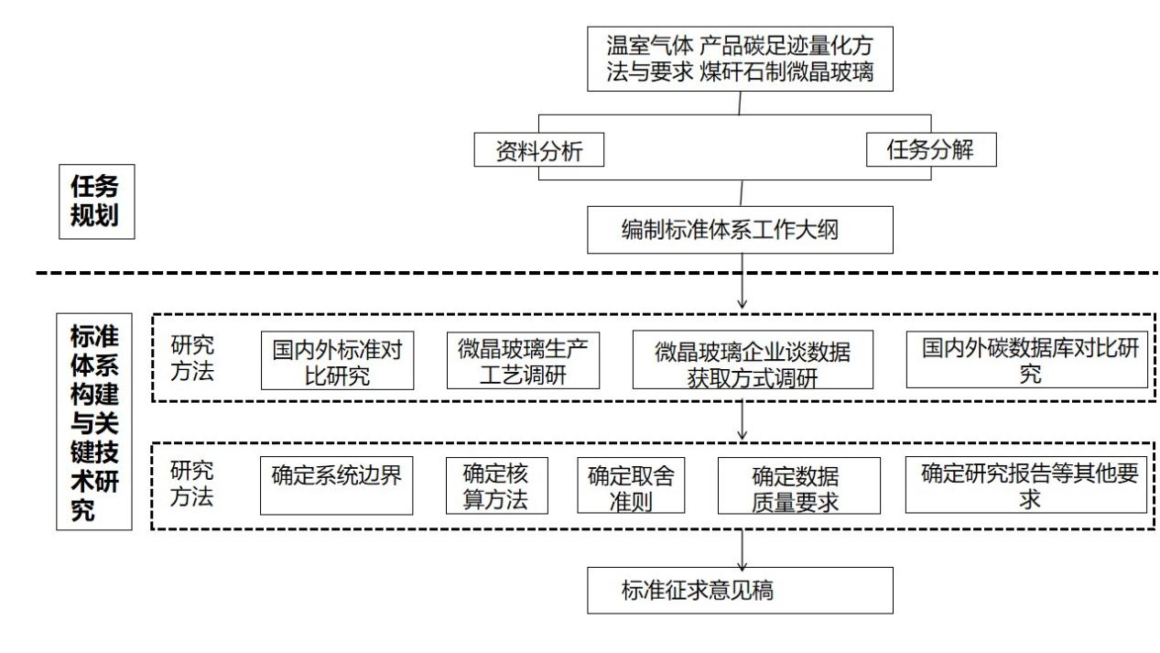
图4.1 标注制定技术路线
- 标准主要技术内容
5.1标准适用范围
本标准规定了煤矸石制微晶玻璃产品碳足迹的评价原则、工作流程、核算方法、报告内容以及核查要求等内容。
本标准适用于煤矸石制微晶玻璃产品的碳足迹量化和报告，用于指导煤矸石制微晶玻璃产品碳足迹的核算、评价、核查等技术规范的编制工作，其结果可作为不同应用场景下，评估该产品对气候变化影响程度的依据。
5.2标准结构框架
本标准分为正文和附录两部分。正文包括适用范围、规范性引用文件、术语和定义、基本原则、量化目的和范围、数据和数据质量、生命周期清单分析、影响评价、结果解释等10个章节。附录对数据收集清单、相关参数、数据质量评价方法、温室气体全球变暖潜势、产品碳足迹报告模板进行了规范和说明。
量化目的和范围、清单分析、影响评价为标准的核心内容。其中量化目的和范围明确了本标准制定的目的和量化范围，包括产品范围、时间范围、功能单位(1t微晶玻璃)和系统边界(摇篮到坟墓)；清单分析定义了数据收集类型、数据质量要求(初级数据质量要求和次级数据质量要求)、数据选择要求(活动水平数据选择和碳足迹因子选择)以及数据审定要求；影响评价提出了微晶玻璃产品碳足迹核算公式，包括全生命周期各阶段核算公式。
5.3术语和定义
本标准术语和定义共有12个，包含煤矸石、煤矸石制微晶玻璃、产品碳足迹、产品部分碳足迹、温室气体、二氧化碳当量、系统边界、单元过程、生命周期清单分析、初级数据、现场数据、次级数据。
5.4标准主要技术内容确定的依据
5.4.1功能单位
本标准在《温室气体 产品碳足迹量化 要求和指南》（GB/T 24067-2024）的基础上细化平板玻璃产品碳足迹量化方法。
5.4.2系统边界
本标准中煤矸石制微晶玻璃的系统边界设定如图5-1，应量化原材料与能源获取阶段和生产阶段(即图5-1中上游流程和核心过程)。
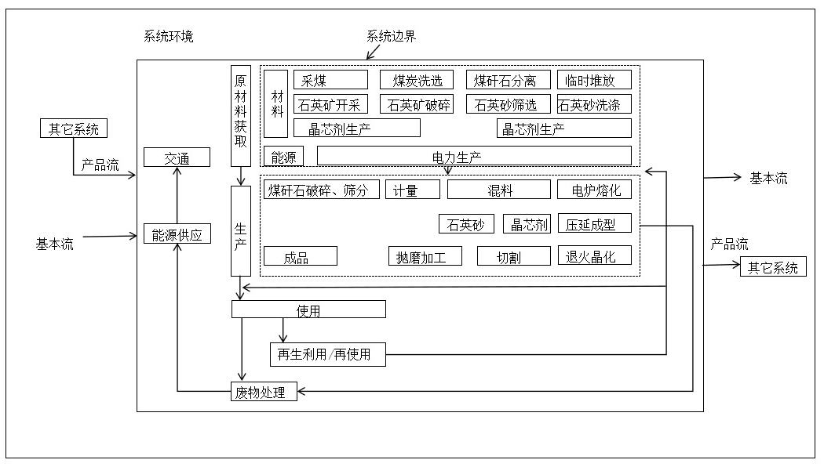
图5-1 煤矸石制微晶玻璃的系统边界
5.4.3取舍准则
采用的取舍规则以各项原材料投入占产品重量或过程总投入的重量比为依据。具体规则如下：
普通物料重量＜1%产品重量时，以及含稀贵或高纯成分的物料重量＜0.1%产品重量时，可忽略该物料的上游生产数据；总共忽略的物料重量不超过 5%；
低价值废物作为原料，如粉煤灰、矿渣、秸秆、生活垃圾等，可忽略其上游生产数据；
大多数情况下，生产设备、厂房、生活设施等可以忽略；
在选定环境影响类型范围内的已知排放数据不应忽略。
5.4.4数据收集要求
对于系统边界内的所有单元过程,应收集纳入生命周期清单中的定性和定量数据。用来量化单元过程的输入和输出数据是通过测量、计算或估算得到。对研究结论有显著影响的单元过程应在产品碳足迹研究报告中记录。
对于可能对研究结论有显著影响的数据,应说明相关数据的收集过程、收集时间以及数据质量的详细信息。如果这些数据不符合数据质量的要求,也应做出说明。
当数据收集可能分散于多个地址和发布的参考文献时,该产品系统宜使用一个有代表性和协调一致的数据集。
5.4.5数据质量评价
开展产品碳足迹研究的组织宜建立数据管理系统,保留相关文件和记录,进行数据质量评价,并持续提高数据质量。电解铝产品碳足迹量化数据质量评价方法见表4,对质量较差的数据应进行敏感性分析。
表5-1 数据质量评价方法
评级 | 技术 | 时间 | 地域 | 可靠性 | 完整性
优 | 相同技术数据 | ≤3a | 同一地区 | 测量或经核查 | 数据基本完整
良 | 类似技术数据 | 3a~5a | 相似地区 | 部分测量或部分核查 | 数据完整性≥80%
差 | 不同技术数据 | 5a~10a | 不同地区 | 次级数据估算值 | 数据完整性≥50%

5.4.6影响评价
煤矸石制微晶玻璃产品碳足迹计算包括原材料与能源获取阶段和生产阶段涉及的所有单元过程，每个阶段的产品碳足迹相加得到所评价生命周期的碳足迹。本标准分别给出了微晶玻璃产品生命周期不同阶段碳足迹量化方法。
本标准的单元过程如图5-2所示。
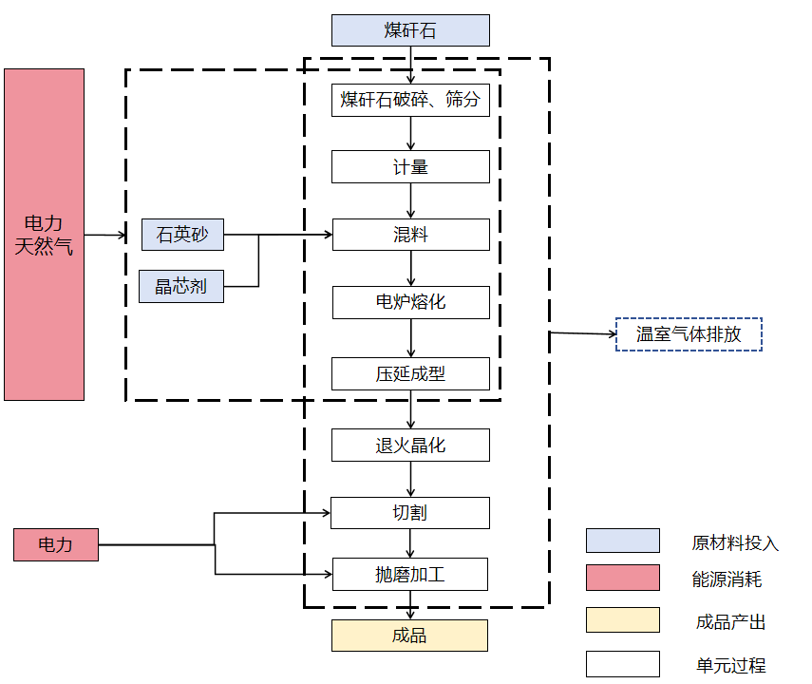
图5-2煤矸石制微晶玻璃单元过程
本标准的单元过程包含：
（1）电力、柴油能源的生产过程，包括能源开采、输送及泄露过程；
（2）煤矸石、石英砂、氟硅酸钠、纯碱及水等的生产（开采）及运输过程；
（3）煤矸石制微晶玻璃生产制造过程，包括车间内部运输、生产制造、暂时储存及包装过程。
5.5企业试算
5.5.1基本信息
本研究的研究对象为：微晶玻璃，具体信息如下：
规格型号：1500mm*3150mm*16mm(300mm*300mm*16mm)
形状与形态：平整、坚硬的矩形薄片状，具有光滑表面和脆性特质
本报告以生产1t氟硅酸盐微晶玻璃为功能单位。
5.5.2碳足迹核算结果
采用CLCD质量评估方法，在eF系统上完成对模型清单数据的不确定度评估。本报告研究类型为，得到数据质量评估评估结果见表。
表5.2 LCA数据质量评估结果
指标名称 | 缩写（单位） | LCA结果 | 结果不确定度 | 结果上下限  （95%置信区间）
气候变化 | GWP-2021(kg CO2 eq) | 1.917E+003 | 10.95% | [1707.09,2126.91]
一次能源消耗 | PED(MJ) | 4.056E+004 | 11.22% | [3.60E+04,4.51E+04]
非生物资源消耗潜值 | ADP(kg antimony eq.) | 2.325E-002 | 23.47% | [0.02,0.03]
水资源消耗 | WU(kg) | 5.604E+004 | 29.68% | [3.94E+04,7.27E+04]
酸化 | AP(kg SO2 eq) | 1.355E+001 | 12.93% | [11.8,15.3]
富营养化潜值 | EP(kg PO43-eq) | 1.497E+000 | 14.53% | [1.28,1.71]
可吸入无机物 | RI(kg PM2.5 eq) | 2.620E+000 | 10.80% | [2.34,2.9]
臭氧层消耗 | ODP(kg CFC-11 eq) | 6.401E-006 | 6.52% | [5.98E-06,6.81E-06]
光化学臭氧合成 | POFP(kg NMVOC eq) | 1.228E+000 | 11.26% | [1.09,1.37]
相较于玻璃行业普遍认可的碳排放基准范围（3000 - 5000 kg/m³），我们本批次/当前生产的玻璃产品的实测碳排放因子（约4984.2 kg/m³），略低于行业范围值。这一结果主要归因于生产过程中能效提升、能源结构优化（如可能使用更多绿电）以及原料运输或配方的改进。总体表明当前生产碳排放表现良好，若进一步保证数据的准确性，则可进一步证实减排措施已初见成效。
6标准实施建议
本标准作为重点产品碳足迹核算方法体系中的重要部分，为煤矸石制玻璃产品碳足迹量化提供了科学的核算方法，其结果可作为产品碳足迹绩效评价、企业温室气体减排持续改进和绿色供应链管理、产品碳足迹信息披露、环保信息公开等不同应用的依据。
为了保证煤矸石制玻璃产品碳足迹核算的数据质量和动态更新，应建立健全其碳足迹模型和数据库，健全本地因子库，补充产业链不同阶段因子，形成统一的碳排放计算体系，以便更好地核算碳排放，同时也为产品碳足迹评价提供支持。

